Briļļu ietvari bērniem no 8 līdz 18 gadu vecumam (plastikāta)
(zemāk norādītos briļļu ietvarus valsts kompensē 100% apjomā; kompensācijas apmērs par vienu briļļu ietvaru – EUR 9.52 ar PVN)

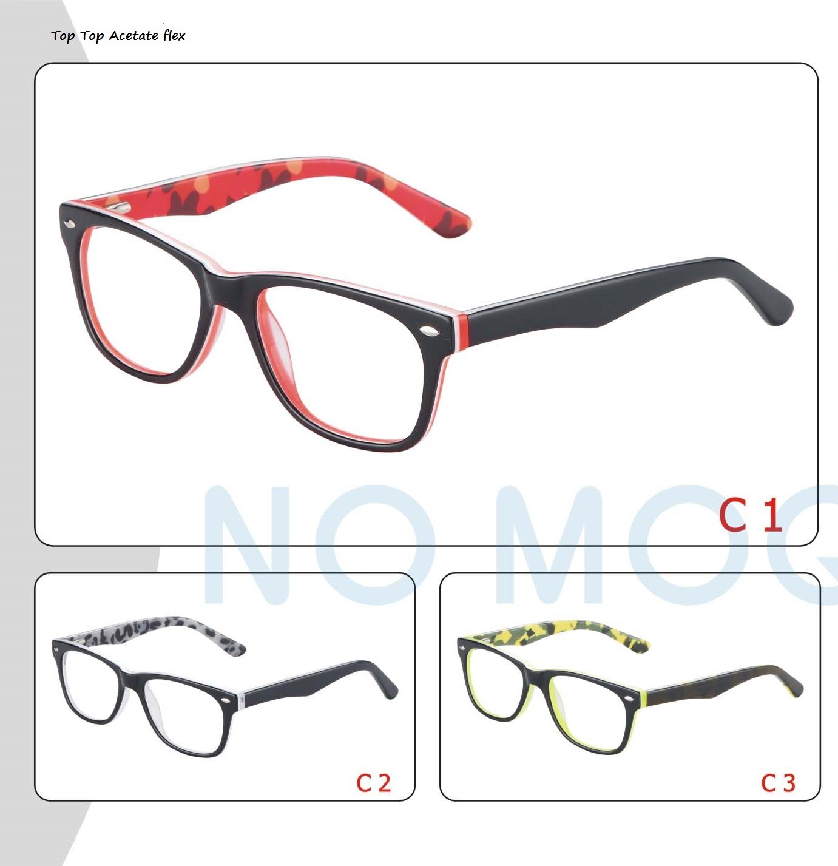
TOPTOP 2617 47-17-130

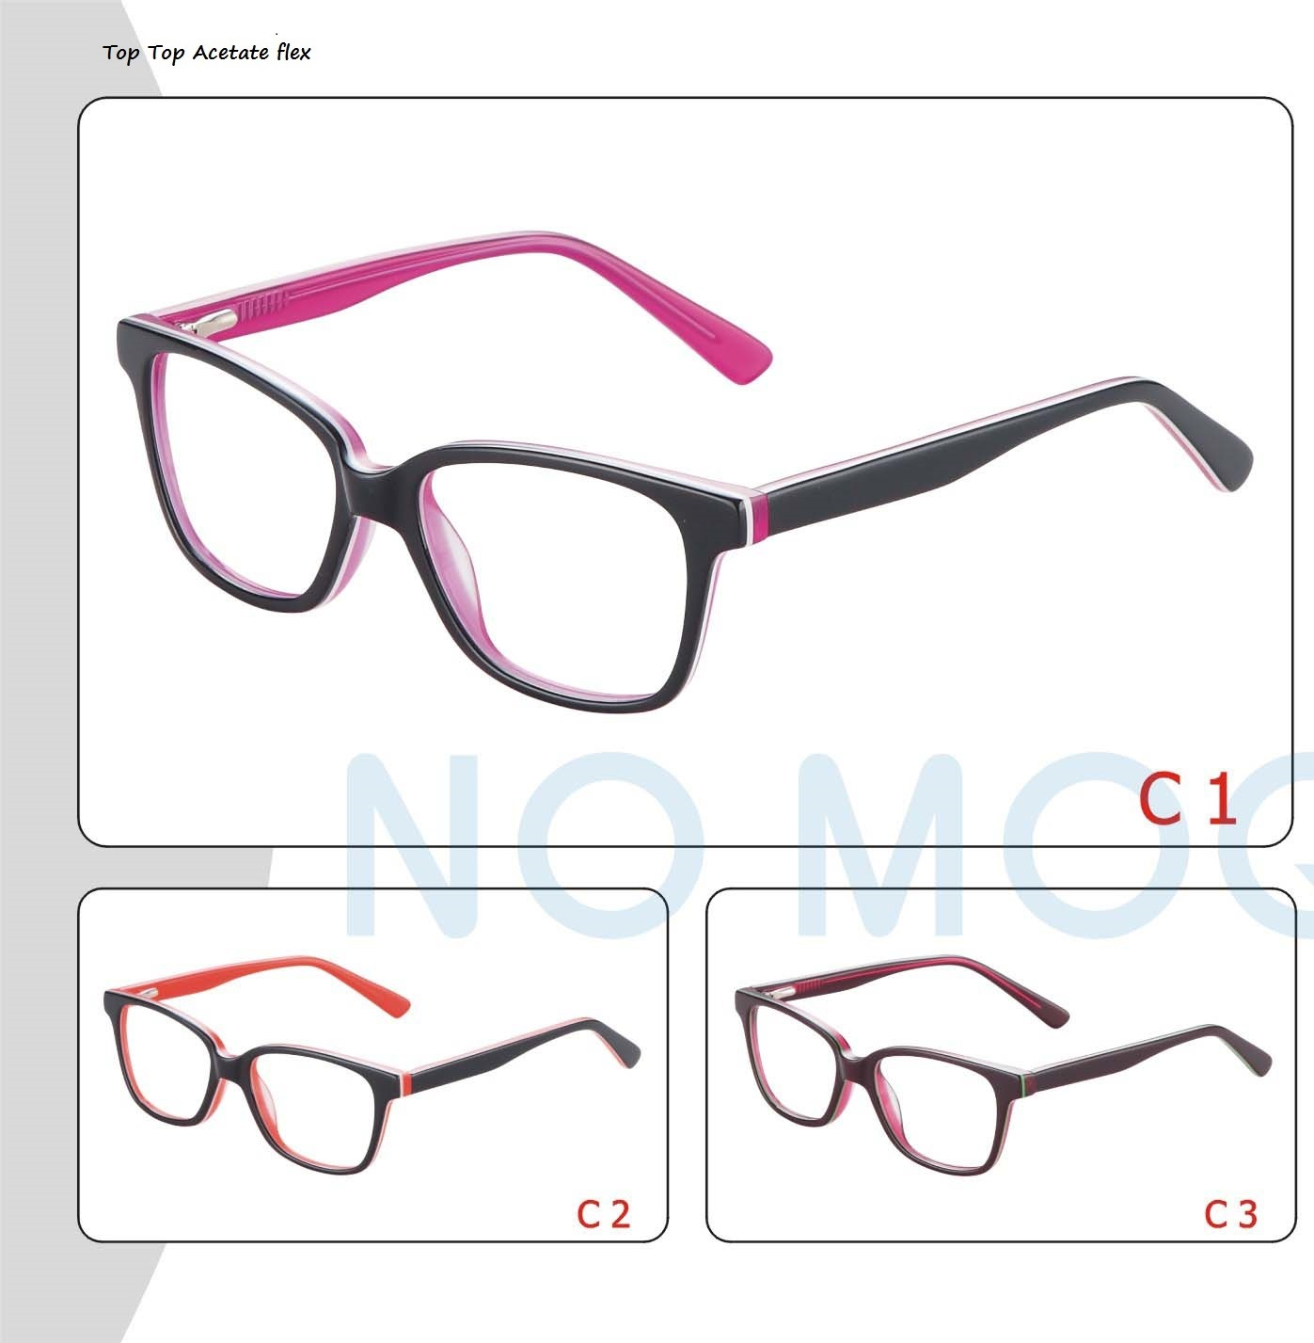
TOPTOP 2618 46-15-125

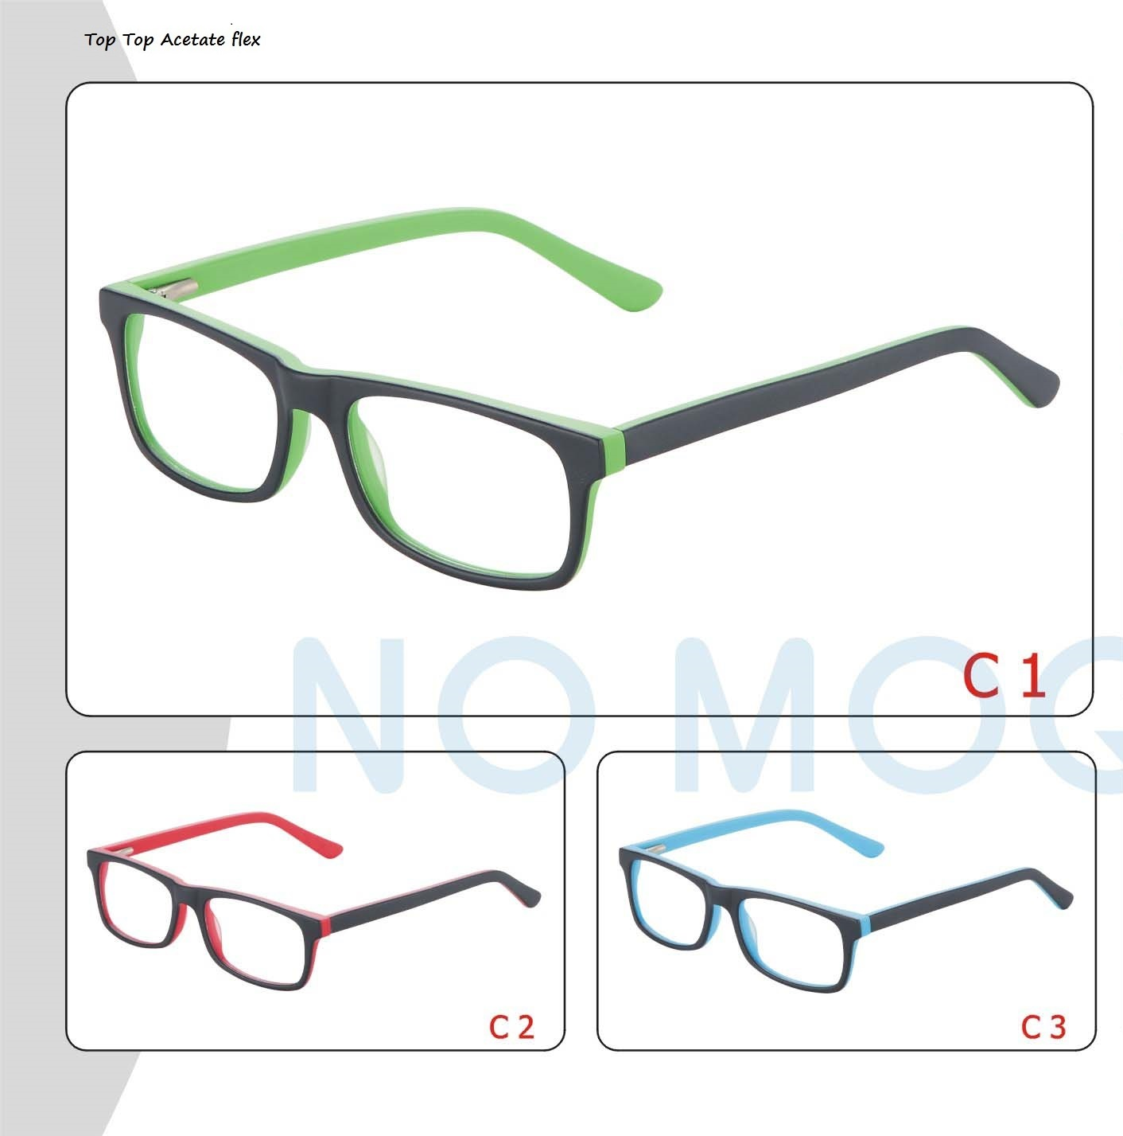
TOPTOP 2620 47-16-130

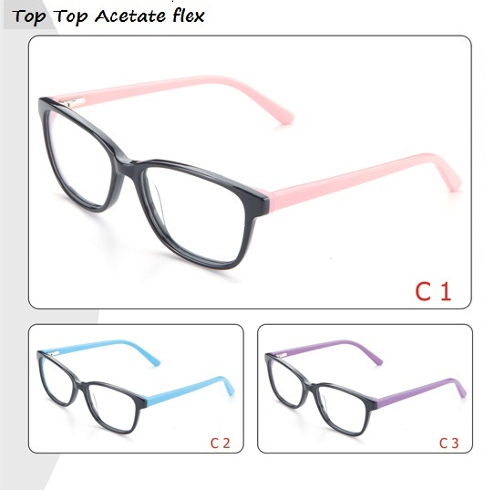
TOPTOP 2678 50-15-135
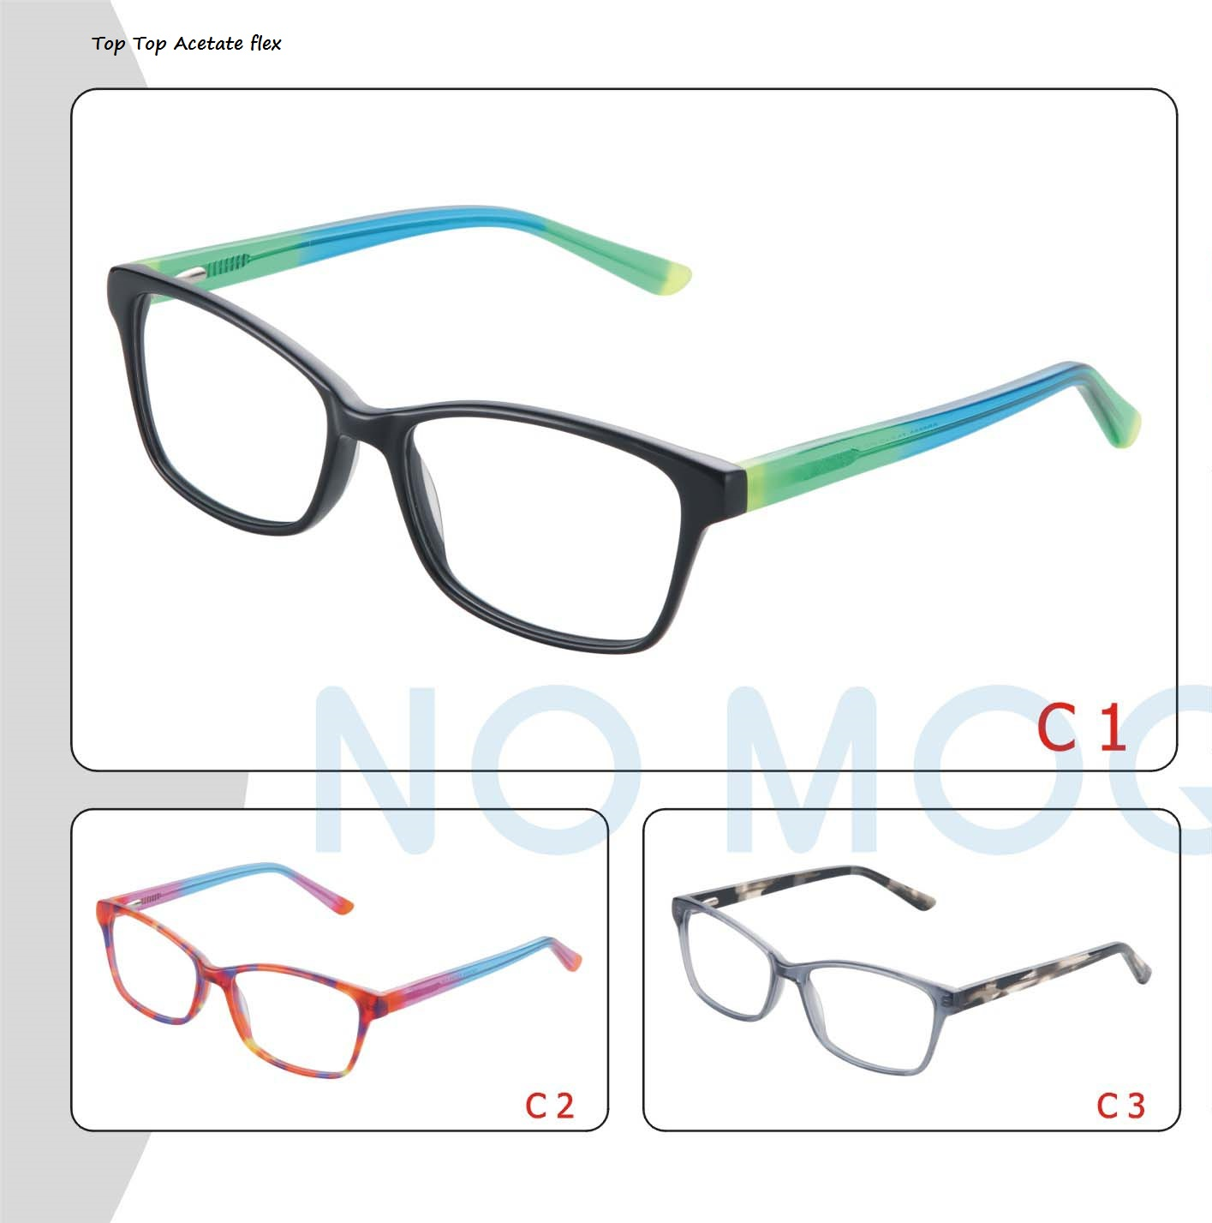
TOPTOP 2636 53-17-135

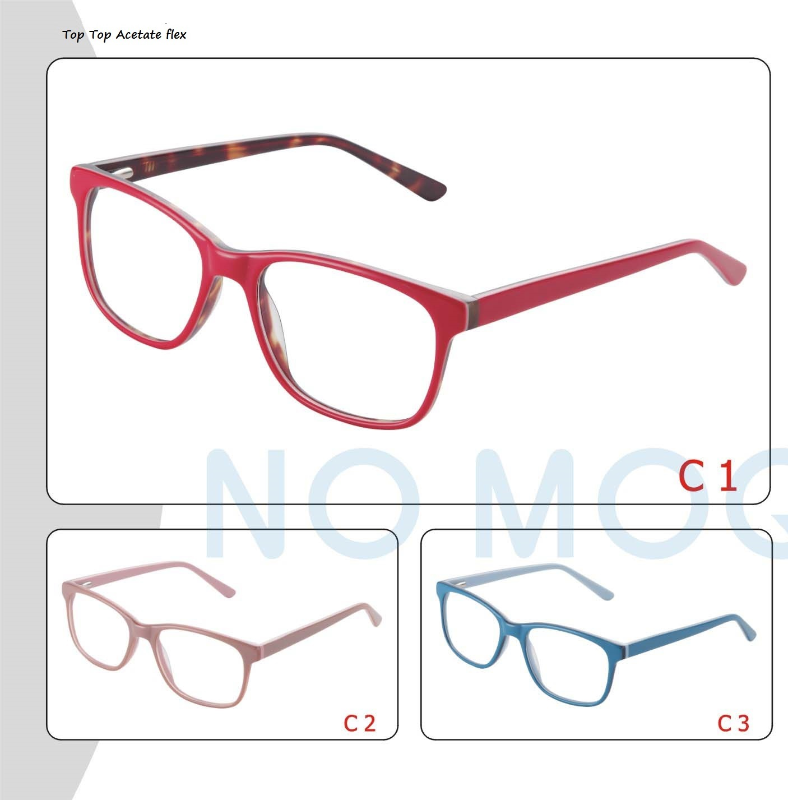
TOPTOP 2644 53-18-145

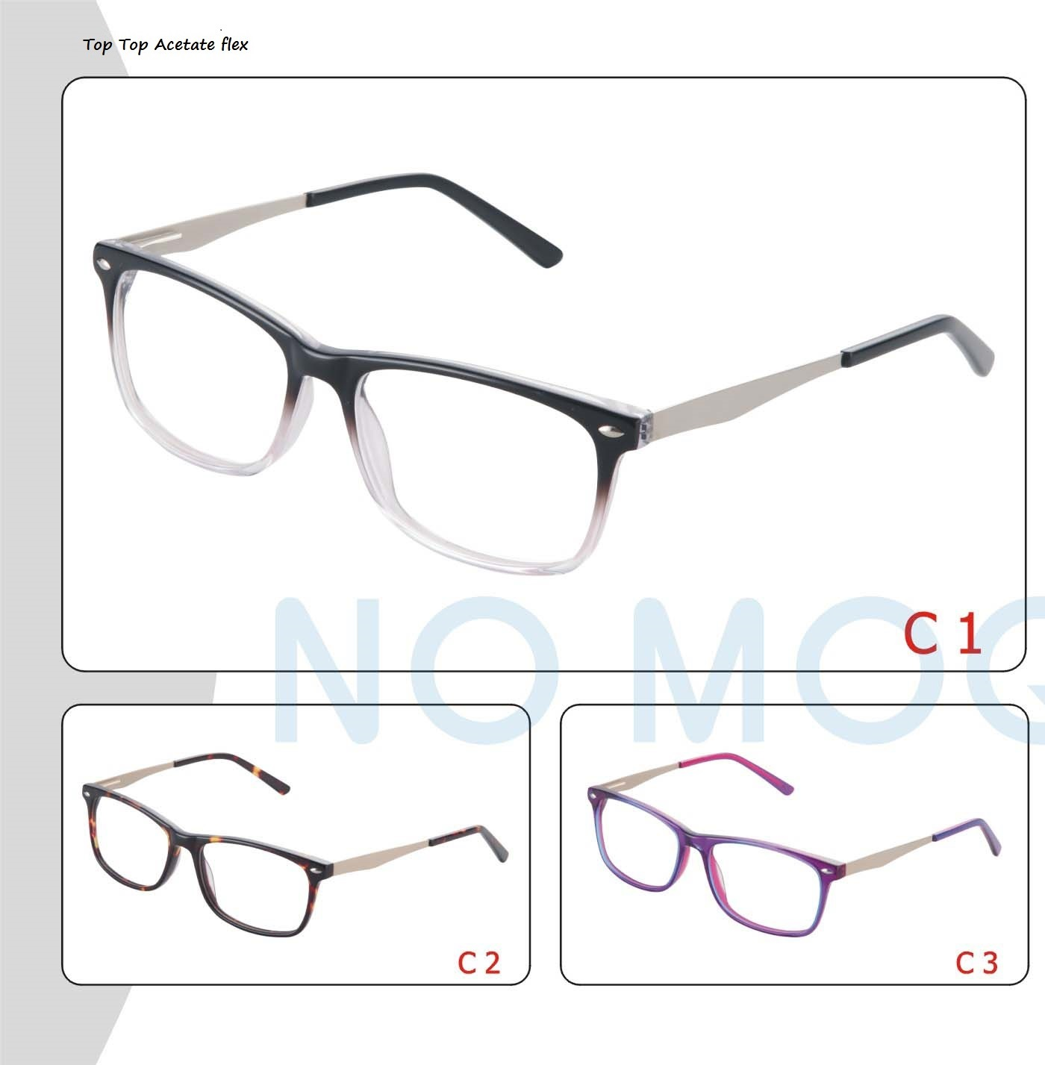
TOPTOP 2646 53-16-140

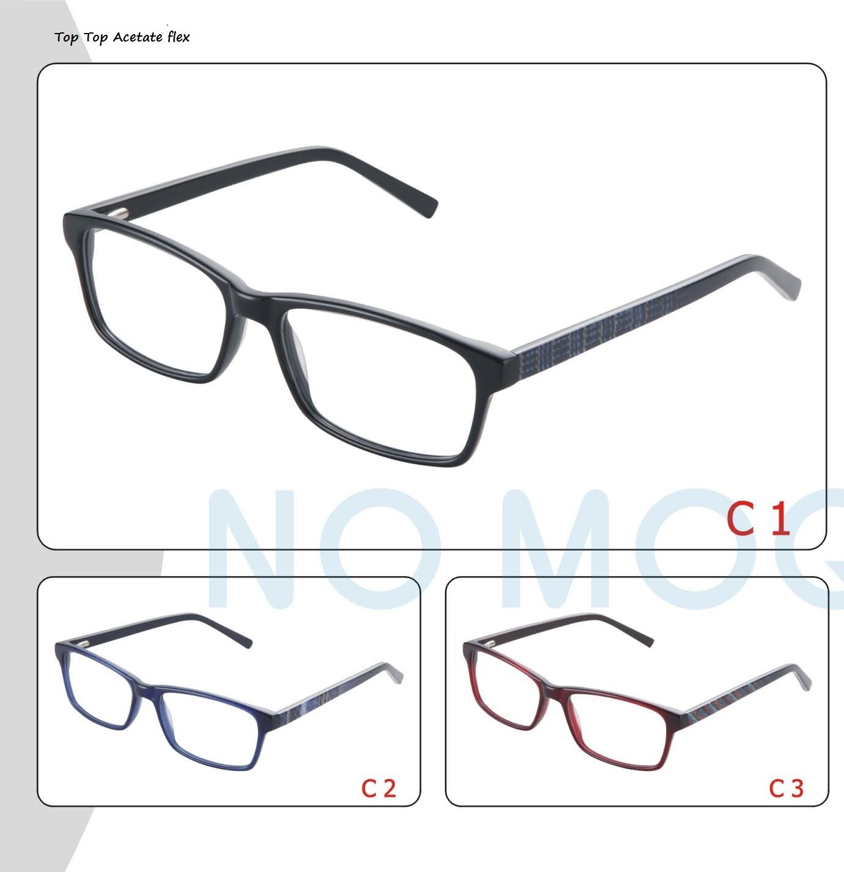
TOPTOP 2647 55-16-140
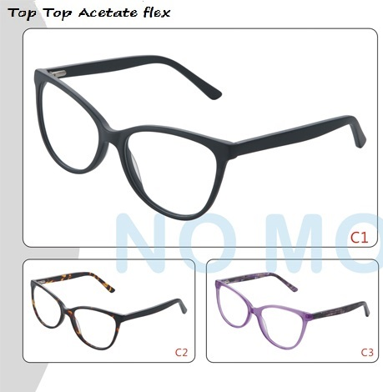
TOPTOP 2649 55-17-140
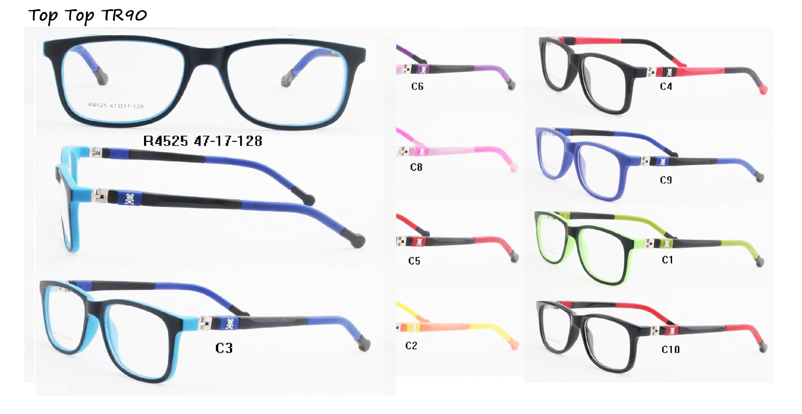
TOPTOP R4525 47-17-128
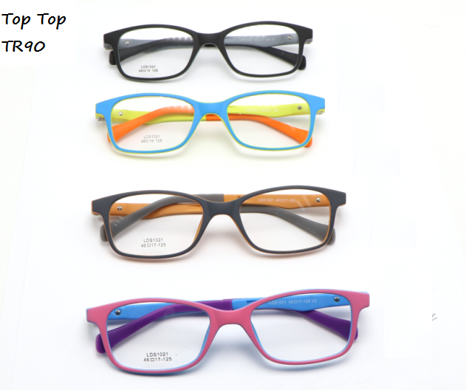
TOPTOP LDS1021 46-17-125
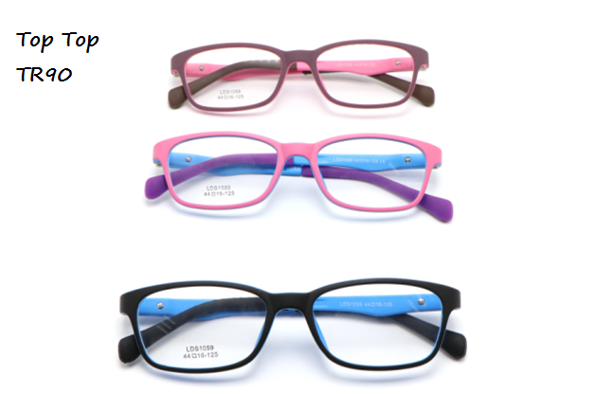
TOPTOP LDS1059 44-16-125
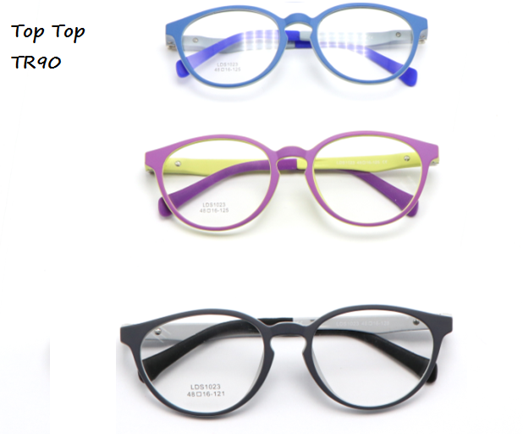
TOPTOP LDS 1023 48-16-125
TOPTOP TR960 50-16-125

OWII184 54-16-145

OWII230 42-17-125

OWII276 56-17-145

OWII285 44-17-125

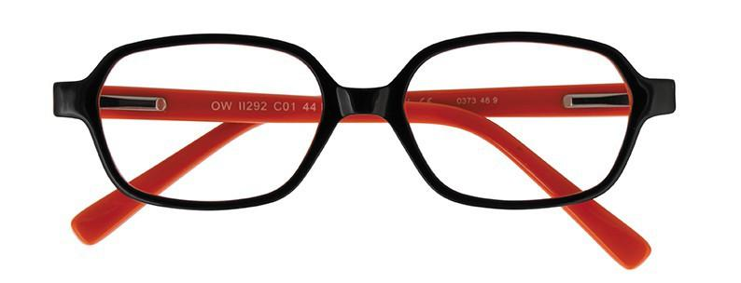
OWII292 44-15-120

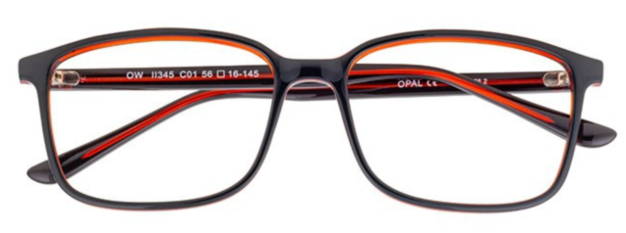

OWII345 56-16-145/56-18-145
OWII304 52-18-140

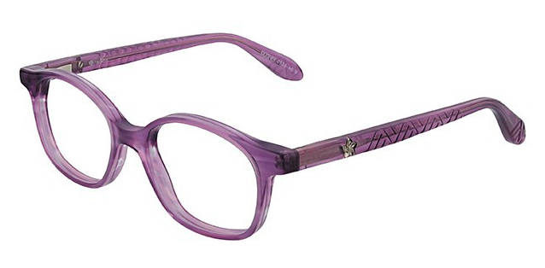
DPAA125 43-15-120

OWMM 226 48-17-140
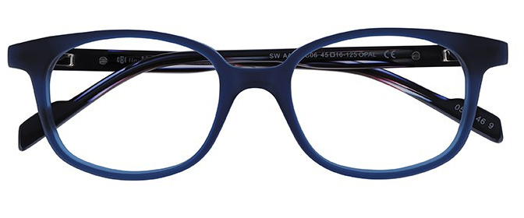
SWAA 054 45-16-125

OWII 246 51-17-140

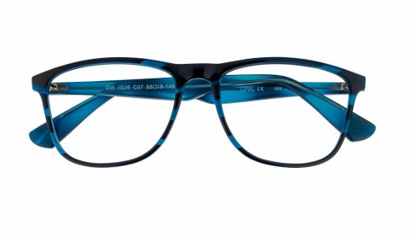OWII 326 55-18-145

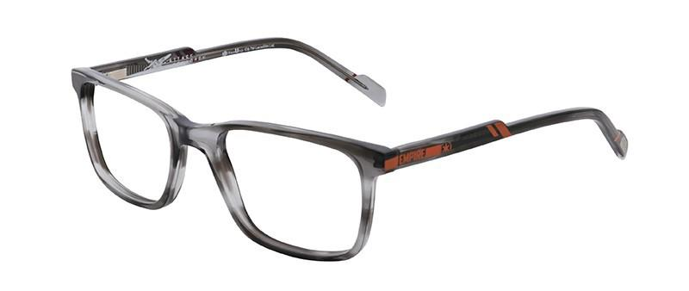 SWAA 039 49-18-130

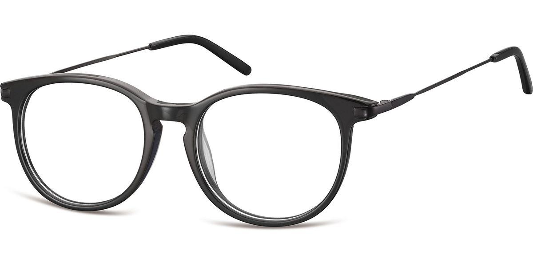
Sunoptic CP149 50-18-140

